Государственное автономное профессиональное образовательное учреждение
«Волгоградский медико-экологический техникум»
Методическая разработка занятия математики по теме
«Сечение куба, призмы, пирамиды»
(раздел «Стереометрия»)

Разработала:
Преподаватель математики
ГАПОУ «ВМЭТ»
Димитрова Татьяна
Викторовна
Волгоград, 2019

Аннотация
В данной методической разработке представлен конспект практического занятия по теме «Сечение куба, призмы и пирамиды» со студентами первых курсов СПО. Занятие построено с применением проблемного и эвристического методов обучения.
Методическая разработка посвящена проблеме интеллектуального развития студентов, успешному достижению личностных, предметных и метапредметных результатов изучения математики, в частности раздела стереометрии.
Описывает как с помощью информационных технологий, в частности на примере программы «GeoGebra» можно решать данную проблему.
Методическая разработка будет полезна преподавателям и учителям математики, а также студентам педагогических вузов.

СОДЕРЖАНИЕ

Аннотация 2
Введение 4
Основная часть: 7
Заключение 16
Список литературы: 17
Приложения 18

Введение
«Преподаватель должен относиться к предмету как художник, а не как фотограф, он не может и не должен опускаться до роли простого акустического снаряда, передающего устно, почерпнутого из книг. Все, сообщаемое им, должно быть воспринято, переработано, войти в плоть и кровь и являться как бы самобытным продуктом».
К. А. Тимирязев
Переход от «плоской» геометрии к геометрии «пространства» происходит очень болезненно, т.к. пространственные представления у студентов развиты очень слабо. Начальные сведения по стереометрии имеют абстрактный характер, усвоение материала в основном строится на заучивании. Студенты теряют интерес к предмету, и многие из них считают стереометрию трудным и непонятным предметом.
Пространственное мышление играет важную роль в познании человеком окружающей действительности, в овладении им различными профессиями.
Трудности в изучении стереометрии вызваны тем, что зрительное восприятие геометрических объектов не всегда соответствует тем закономерностям, которыми этот объект обладает. Изображение пространственных фигур в виде чертежа на листе бумаги и вовсе приводит к тому, что очень многие закономерности представляются в искаженном виде. Все это оказывает «болезненное» влияние на изучение темы «Сечение куба, призмы и пирамиды».
Задачи на построение сечений многогранников являются неотъемлемой частью курса геометрии. Решение только этих математических задач включает в себя этапы анализа (поиска плана решения), построения, доказательства и исследования. Поэтому задачи на построение сечений многогранников играют исключительно важную роль в формировании пространственного, алгоритмического и логического мышления студентов.
В связи с этим возникает проблема: как сделать изучение стереометрии не просто интересным и увлекательным, но еще и наглядным и доступным?
Мною была выдвинута гипотеза: программированное обучение при изучении стереометрии является более рациональным методом, обеспечивающим наглядность и доступность, чем начертательная геометрия.
Наглядность, которая так необходима студентам, на мой взгляд, может быть обеспечена изображением геометрических тел с помощью новых информационных технологий, точнее, с помощью специализированной программы «GeoGebra».
Существующее сегодня программное обеспечение позволяет строить перспективное изображение, поворачивать его и рассматривать под разными углами, что помогает формировать у студентов умение воссоздавать целостный пространственный образ.
К сожалению не все данные программные продукты может себе позволить учебное заведение и преподаватель из-за ряда причин:
- дороговизна их лицензий;
- нет справочных пособий и методической литературы по использованию данного пакета;
- интерфейс состоит из ввода команд, которые студенты должны дополнительно изучать, а это драгоценное время учителя и ученика. Предпочтение дается бесплатным или уже имеющимся в вооружении учителя математическим пакетам. На мой взгляд, таким пакетом и является GeoGebra.
Такие средства обучения как Geogebra позволят преодолеть формализм школьной математики, что особенно актуально в условиях перехода к новым федеральным образовательным стандартам. Их отличительной особенностью являются требования к личностным и метапредметным результатам обучения, которые в частности, должны отражать освоение способов решения задач творческого и поискового типа.
Из всего выше сказанного можно сделать вывод об актуальности данной методической разработки: информационные технологии обеспечивают стабильный положительный эффект при достижении студентами личностных и метапредметных результатов обучения.
Практическая значимость: данная методическая разработка может быть полезна преподавателям и учителям математики, а также студентам педагогических вузов. В ней содержатся рекомендации по организации и проведению практического занятия по математике, способствующего повышению мотивации к изучению математики, направленного на интеллектуальное развитие студентов и формирование общих компетенций.

Основная часть:
Методическое обоснование темы:
Тема «Сечение куба, призмы и пирамиды» изучается в середине второго семестра учебного года и является логическим завершением раздела: «Стереометрия». Стереометрия остается одним из самых сложных разделов математики. Даже в век компьютерных и информационных технологий, развивать у студентов пространственное мышление задача не из легких. Студентам тяжело переключаться от представления пространственных фигур к изображению их на плоскости.
Поэтому разработка и проведение таких занятий с применением компьютерной программы «GeoGebra»с одной стороны, вызывает много трудностей. Таких как подготовка и организация рабочего места, дополнительное изучение программы, но с другой стороны они интересны и полезны студентам, обеспечивают стабильный положительный результат
Методические рекомендации по проведению занятия:
Подготовка к занятию ведётся в течение двух - трех недель. Заранее обговаривается с преподавателем информатики включение в содержание занятия по информатике знакомство с компьютерной программой GeoGebra, изучение её интерфейса и основных свойств.
Обучающиеся в течение этого времени выполняют небольшие самостоятельные работы в данной программе, типа «Построение многогранников», «Построение плоскости по трем точкам», и т.д. Преподаватель проводит консультации со студентами по возникшим вопросам.

Тема занятия: Построение сечений куба, призмы и пирамиды. (По учебнику Математика: алгебра и начала математического анализа, геометрия. Геометрия. Базовый уровень. 10-11 класс. Автор: И.Ф. Шарыгин. [6])
Тип занятия: практическая работа.
Вид занятия: решение задач.
Формируемые компетенции:
- способность и готовность анализировать социально значимые проблемы и процессы, использовать на практике методы естественнонаучных, в том числе математических наук в различных видах профессиональной и социальной деятельности (ОК-1);
- способность и готовность к логическому и аргументированному анализу явлений, к ведению дискуссии и полемики, к грамотному редактированию текстов профессионального содержания, сотрудничеству и разрешению конфликтов, к толерантности (ОК-5).
Цель занятия: развитие интеллектуальных и творческих способностей студентов в процессе обучения математике средствами информационных технологий на основе геометрических построений сечений многогранников.
Задачи занятия:
Обучающая: Сформировать умение построения сечений куба, призмы и пирамиды с использованием компьютерной программой GeoGebra
Развивающая: Развить, образное и логическое мышление, память, творческую активность, умения и навыки работы с динамическими чертежами.
Воспитательная: Воспитывать умение рационально использовать время на занятии и оценивать результаты своего труда, лаконичную, математическую речь, честность, объективность.
Продолжительность занятия: 90 минут.
Оснащение занятия: ПК, интерактивная доска (проектор), установленный математический пакет GeoGebra, шаблоны заданий.

№ п/п | Название этапа | Описание деятельности |  | Педагогическая цель этапа | Время этапа
 |  | преподавателя | студента
1. | Организационный | Приветствие:  - Здравствуйте!  Отмечает отсутствующих на занятии:  - Кого сегодня нет в группе?  Формулировка цели и задач занятия.  Сегодня на занятии вы будете выполнять практическую работу по теме: «Сечение куба, призмы и пирамиды». Необходимо будет построить сечения многогранников при помощи компьютерной программы «GeoGebra»  Записывает тему занятия на доске | Приветствие  - Дежурный сообщает преподавателю фамилии отсутствующих.  Записывают тему занятия в тетради. | Создать рабочую атмосферу в группе, настроить на рабочий лад. | 5 мин.
2. | Актуализация знаний | Фронтальный опрос:  - Что значит построить сечение многогранника плоскостью?  - Как могут располагаться относительно друг друга многогранник и плоскость?  - Как задается плоскость?  - Какие методы построения сечений Вам известны?  - Когда задача на построение сечения многогранника плоскостью считается решенной? (имеем ввиду случай, когда плоскость пересекает многогранник по его внутренности. При этом пересечением данной плоскости с каждой гранью многогранника будет некоторый отрезок.) | Устные ответы на вопросы преподавателя:  - Это значит указать точки пересечения секущей плоскости с ребрами многогранника и соединить эти точки отрезками, принадлежащими граням многогранника  - Пустая фигура, точка, отрезок, многоугольник.  - Тремя точками, не лежащими на одной прямой; прямой и точкой, не лежащей на прямой; двумя параллельными прямыми; двумя пересекающимися прямыми.  - Метод следов, метод внутренних проекций, комбинированный метод  - Задача считается решенной, если найдены все отрезки, по которым плоскость пересекает грани многогранника. | Актуализировать понятия: построение сечения многогранника, построение сечения многогранника плоскостью, взаимное расположение многогранника и плоскости, методы построения сечений, решение задач на построение сечений. | 5 мин.
3. | Объяснение нового материала | Демонстрация решения задачи на построение сечения пирамиды:  Задача. Построить сечение пирамиды плоскостью $PQR$, если точка $P$ лежит на прямой $SA$, точка $Q$ лежит на прямой $SB$, точка $R$ лежит на прямой $SC$.  Решение данной задачи можно получить несколькими способами, рассмотрим два случая.  Решение содержит подробное построение в GeoGebra (Приложение 1)  1 случай: построение сечения используя аксиомы стереометрии.  Комментирует решение задачи, привлекая студентов к её решению с помощью диалога:  - Сколько плоскостей проходит через прямую PQ и точку R? Ответ обоснуйте.  После построения прошу студентов сформировать алгоритм решения задачи на построение сечения пирамиды.  В качестве доп.задания предлагаю студентам вычислить площадь сечения, а затем проверить ответ с помощью встроенной функции в GeoGebra.  2 случай: построение сечения комбинированным методом.  Комментирует решение задачи, привлекая студентов к её решению с помощью диалога:  - Сколько плоскостей можно провести через прямые $P_{1}Q$ и $P_{1}R$? Ответ обоснуйте.  - Каким плоскостям одновременно принадлежат точки К, М?  - Пересечением каких плоскостей является прямая $КМ$?  С помощью встроенных инструментов «Перемещение» двигаем точку вдоль прямой $AS$. Это позволяет рассмотреть различные положения плоскости сечения.  После построения прошу студентов сформировать алгоритм решения задачи на построение сечения пирамиды. | .  Наблюдают за действиями преподавателя, включаются в диалог:  - Через прямую и не лежащую на ней точку проходит плоскость, и притом только одна.  Высказывают предположения по составлению алгоритма действий.  Записывают в тетради вычисление площади построенного сечения.  Наблюдают за действиями преподавателя, включаются в диалог:  - Через две пересекающиеся прямые проходит плоскость, и притом только одна.  $$Kϵ\left(ASB\right)и Kϵ\left(ABC\right);$$  $Mϵ \left(ASС\right) и Mϵ(ABC)$ Следовательно $Kϵ\left(ABC\right)и Mϵ(ABC)$  $$\left(ASB\right) и (KMR)$$  Высказывают предположения по составлению алгоритма действий | - Формировать умение самостоятельно анализировать условие и находить способ решения математической задачи.  - Развить познавательную самостоятельность студентов в процессе решения задач на построение.  - Сформировать потребность в знаниях (определять проблему) | 20 мин.
4. | Самостоятельная работа студентов на занятии | Организация самостоятельной практической работы: группа разбивается на пары, выдаются карточки-задания.(Приложение 2)  Контролирует процесс выполнения задания, корректирует по мере необходимости. | - Студенты самостоятельно разбиваются на пары, получают карточки-задания, переходят за компьютеры, выполняют задание по образцу. | - Развить познавательную самостоятельность студентов в процессе решения задач на построение.  - Научить выбирать способы решения задачи  - Сформировать способность к рефлексии | 30 мин
5. | Контроль конечного уровня освоения знаний. | Наблюдение, анализ и оценка выполнения самостоятельной работы студентов | Выполнение самостоятельной работы.  Сохранение выполненной работы в личной папке ПК. | Оценить уровень развития интеллектуальных и творческих способностей студентхся в процессе обучения математике средствами информационных технологий на основе геометрических построений сечений многогранников. | 10 мин.
6. | Закрепление полученных знаний. | Решение общей задачи.  Задача: Построить сечение (PQR) параллелепипеда. Все точки лежат на ребрах двух смежных граней. (см. рис.1)  Задавая наводящие вопросы строит совместно со студентами.  Этапы построения.(Приложение 3) | Решение общей задачи  Рис. 1  Построение:  1) Строим PQ и QR;  2) PQ ∩ BA = F, PQ ∩ BB' = G;  3) GR ∩ CC' = H, GR ∩ BC = M;  4) FM ∩ AD = N, FM ∩ DC = K;  5) PQRHKN — искомое сечение.  Рис. 2 | - Сформировать способность к рефлексии  - Научить выбирать способы решения задачи | 15 мин.
7. | Подведение итога занятия | Организует обсуждение, в ходе которого формулируется алгоритм построения сечения многогранника:  1.выбрать метод построения сечения многогранника;  2. построить сечение многогранника с помощью компьютерной программы «GeoGebra»  3. оценить полученный результат. | Участвуют в обсуждении, записывают алгоритм построения сечения многогранника в тетрадь. | Обобщение знаний, полученных на практическом занятии | 3 мин
8. | Домашнее задание | Раздача карточек-заданий  Задача №1 Построить сечение параллелепипеда (MLK). Точки K и L лежат на ребрах нижнего основания AB и CB соответственно, а точка М принадлежит боковому ребру DD'.  Задача №2 Построить сечение параллелепипеда (XYZ) методом следов, если точки X, Y, Z лежат на трех смежных гранях.  Задача №3 Построить сечение (MNK), если М принадлежит грани ВВ'С'С, а N и K лежат на ребрах A'D' и AB соответственно. | Получают карточки-задания. |  | 2 мин.

Заключение

Опыт моей работы и представленная методическая разработка позволяют сделать вывод о том, что применение компьютерных технологий при изучении стереометрии дают стабильный положительный результат. Студенты с удовольствием выполняют практические работы, у каждого студента создается устойчивое ощущение успешности, стереометрия из ранга «страшно-непонятное» и «я никогда не смогу это запомнить» переходит в ранг «всё понятно», «я это смогу». У студентов активно развиваются интеллектуальные, творческие, коммуникативные способности. Что позволяет достигать более высоких личностных, метапредметных и предметных результатов учебной деятельности. Надеюсь на то, что представленная методическая разработка окажется полезной преподавателям, которые любят математику, информационные технологии и своих студентов!

Список литературы:
- Акамова Н. В. Обучение стереометрии студентов ССУЗов с использованием новых информационных технологий [Текст] / Н. В. Акамова // Молодой ученый. — 2009. — №10. — С. 333-336.
- Алфёров М. Ю. Дидактические возможности и особенности свободной программы динамической геометрии GeoGegra URL: http://www.tmo.ito.edu.ru/2013/section/220/96517/index.html (дата обращения: 14.04.2015)
- Болтянский В.Г. О применении информатики в курсе математики // Повышение эффективности обучения математике в школе: Кн. Для учителя./Сост. Г. Д. Глейзер. М.: Просвещение, 1989.
- Говорухин В., Цибулин В. Компьютер в математическом исследовании. Учебный курс. СПб.: Питер, 2001. - 624 с.
- Изучаем математику с GeoGebra // Блог о бесплатных программах URL: http://www.freeproga.ru/izuchaem-matematiku-s-geogebra/ (дата обращения: 09.01.2015)
- Математика: алгебра и начала математического анализа, геометрия. Геометрия. Базовый уровень. 10-11 класс: учебник/ И.Ф. Шарыгин. – М.: Дрофа, 2013. – 236с.:ил. ISBN 978-5-358-11050-2

Приложения
Приложение 1
Объяснение материала
Задача. Построить сечение пирамиды плоскостью $PQR$, если точка $P$ лежит на прямой $SA$, точка $Q$ лежит на прямой $SB$, точка $R$ лежит на прямой $SC$.
Решение данной задачи можно получить несколькими способами, рассмотрим два случая.
Случай 1. Пусть точка $P$ принадлежит ребру $SA.$
1. Отметим с помощью инструмента «Точка»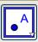 произвольные точки $A, B, C, D$. Щелкнем правой клавишей на точку $D$, выберем «Переименовать». Переименуем $D$ на $S$ и установим положение этой точки, как показано на рисунке.
Рис. 3 Построение точек $A, B, C, S$
2. С помощью инструмента «Отрезок по двум точкам» построим отрезки $SA, SB, SC, AB, AC, BC$.
3. Щелкнем правой клавишей мыши по отрезку BC и выбираем - «Стиль». Устанавливаем пунктирную линию.
4. Отметим на отрезках $SA, SB, CS$ точки $P, Q, R$.
5. Инструментом «Прямая по двум точкам» построим прямую $PQ.$
6. Рассмотрим прямую $PQ$ и точку $R$.
Вопрос студентам: Сколько плоскостей проходит через прямую PQ и точку R? Ответ обоснуйте. (Ответ. Через прямую и не лежащую на ней точку проходит плоскость, и притом только одна).
7. Строим прямые PR и QR.
8. Выбираем инструмент «Многоугольник» 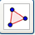 и по очереди щелкнем по точкам PQRP.
9. Инструментом « Перемещать» меняем положение точек и наблюдаем за изменениями сечения.
Рис. 4 Сечение пирамиды плоскостью $PQR$
После этого просим студентов сделать вывод. Возможно даже, сформулировать правило и метод построения сечений.
10. Щелкнем по многоугольнику правой клавишей и выбираем «Свойства» - «Цвет». Заливаем многоугольник каким-нибудь нежным цветом.
11. На панели объектов щелкнем по маркерам и скроем прямые.
Рис. 5 Панель объектов
12. В качестве дополнительного задания можно измерить площадь сечения.
Для этого выберем инструмент «Площадь»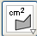 и щелкнем левой клавишей мыши по многоугольнику.
Случай 2. Точка P лежит на прямой $SA$. Для рассмотрения решения задачи для этого случая можно пользоваться чертежом прежней задачи. Скроем лишь многоугольник и точку $Р$.
1. Инструментом «Прямая по двум точкам» построим прямую $SA$.
2. Отметим на прямой $SA$ точку $P_{1}$, как показано на рис. 25.
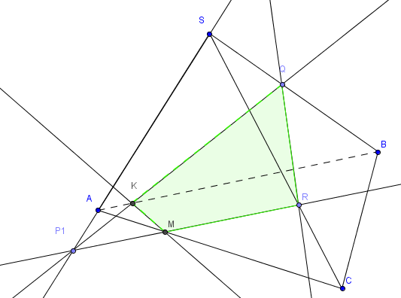
Рис. 6 Сечение пирамиды плоскостью $PQR$
3. Проведем прямую $P_{1}Q$.
4. Выбираем инструмент «Пересечение двух объектов» , и щелкнем левой клавишей мыши по прямым $AB$ и $P_{1}Q$. Найдем точку их пересечения $К$.
5. Проведем прямую $P_{1}R$. Найдем точку пересечения $М$ этой прямой с прямой $АС$.
Вопрос студентам: сколько плоскостей можно провести через прямые $P_{1}Q$ и $P_{1}R$? Ответ обоснуйте. (Ответ. Через две пересекающиеся прямые проходит плоскость, и притом только одна).
6. Проведем прямые $КМ$ и $QR$.
Вопрос студентам. Каким плоскостям одновременно принадлежат точки К, М? Пересечением каких плоскостей является прямая $КМ$?
7. Построим многоугольник $QRKMQ$. Зальем нежным цветом и скроем вспомогательные прямые.
С помощью инструмента «Перемещение» двигаем точку вдоль прямой $AS$. Рассматриваем различные положения плоскости сечения. Просим ребят сделать выводы.

Приложение 2
Карточки для самостоятельной практической работы:
Вариант № 1  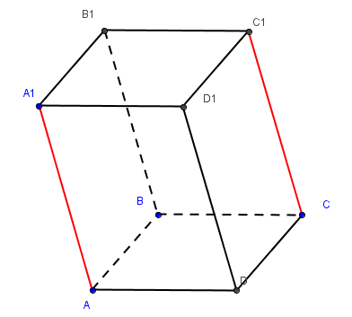  Построить сечение, определяемое параллельными прямыми ${АА}_{1}$ и ${СС}_{1}$. Сколько плоскостей проходит через параллельные прямые? | Вариант № 2  Построить сечение проходящее через пересекающиеся прямые. Сколько плоскостей проходит через пересекающиеся прямые?  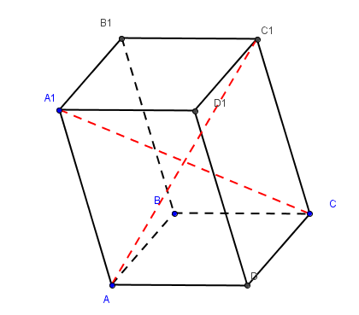 | Вариант № 3  Построить сечение параллелепипеда плоскостью, проходящей через точку $М$ и прямую $АС$.  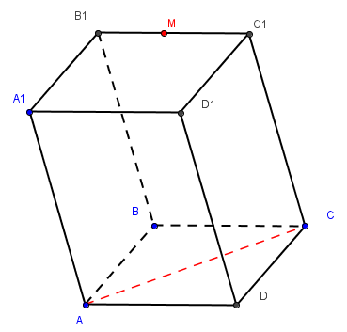

Вариант № 4  Построить сечение призмы плоскостью, проходящей через ребро $АВ$ и середину ребра $В_{1}С_{1}$.  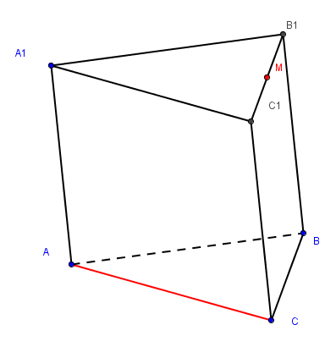 | Вариант № 5  Построить сечение пирамиды плоскостью, проходящей через точку $K$ и параллельно плоскости основаниям пирамиды.  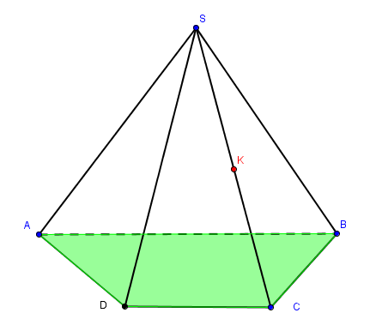 | Вариант № 6  Дана пирамида $SABCD$. Построить сечение пирамиды плоскостью, проходящей через точки $P, Q и R$.  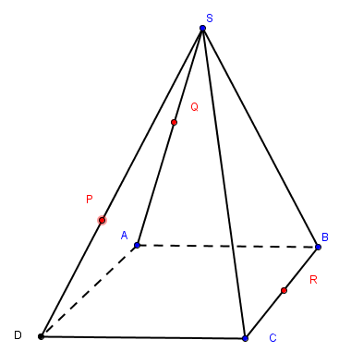

Приложение 3
Модель параллелепипеда может быть уже заранее заготовлена преподавателем, а может быть быстро построена с помощью встроенной функции . Я выбрала первый вариант для экономии времени.
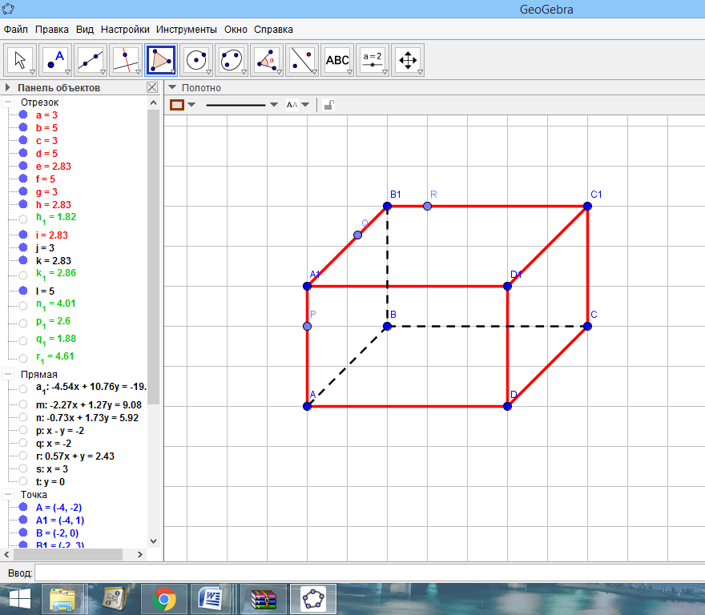
Рис. 13 Изображение начального чертежа
Учитель: С чего начнем построение и почему?
Студенты: С построение прямых через точки P и Q, P и K? т.к. они лежат в одной плоскости.
Это легко обеспечить с помощью построения инструмента «Прямая по двум точкам».
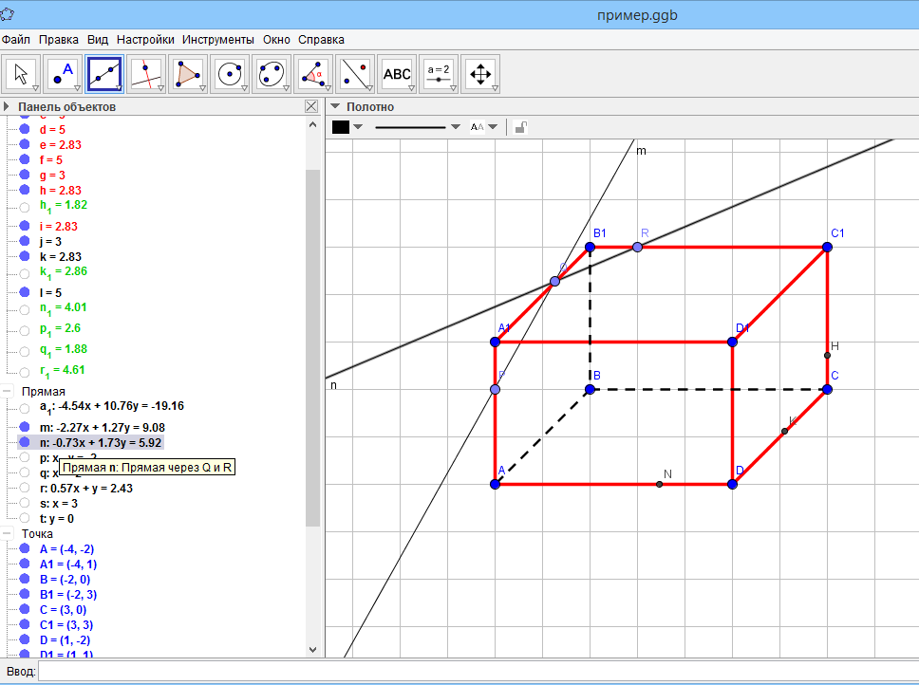
Рис. 14 Построение прямых через две точки
Студенты: Построим прямые ВА и ВВ1 и отметим точки пересечения этих прямых с прямой PQ.
PQ ∩ BA = F, PQ ∩ BB1 = G.
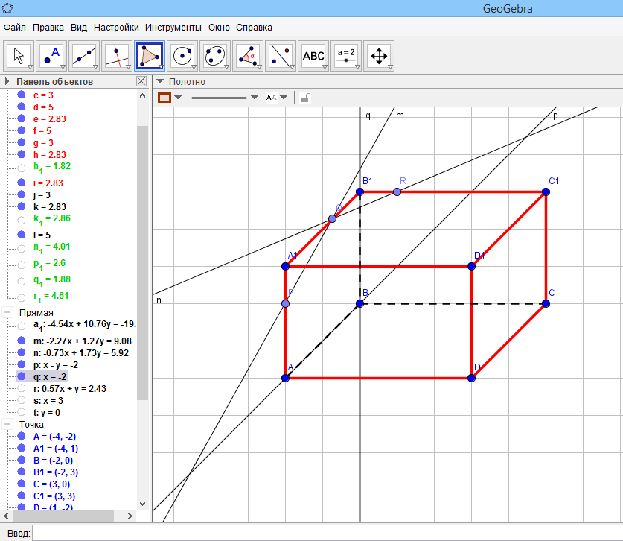
Рис. 15 Пошаговое построение
Студенты: Построим прямые СС1 и ВС и отметим точки пересечения этих прямых с прямой GR. В результате получим точки GR ∩ CC1 = H, GR ∩ BC = M.
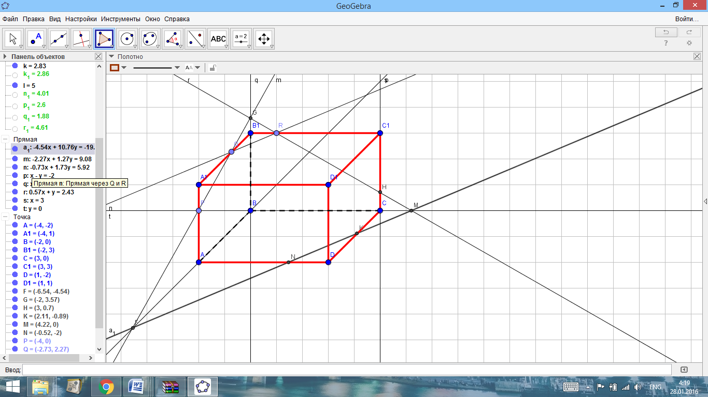
Рис. 16 Пошаговое построение
Студенты: Построим прямые AD и DС и отметим точки пересечения этих прямых с прямой FM. В результате чего получим точки FM ∩ AD = N, FM ∩ DC = K.
В результате получаем искомое сечение — PQRHKN.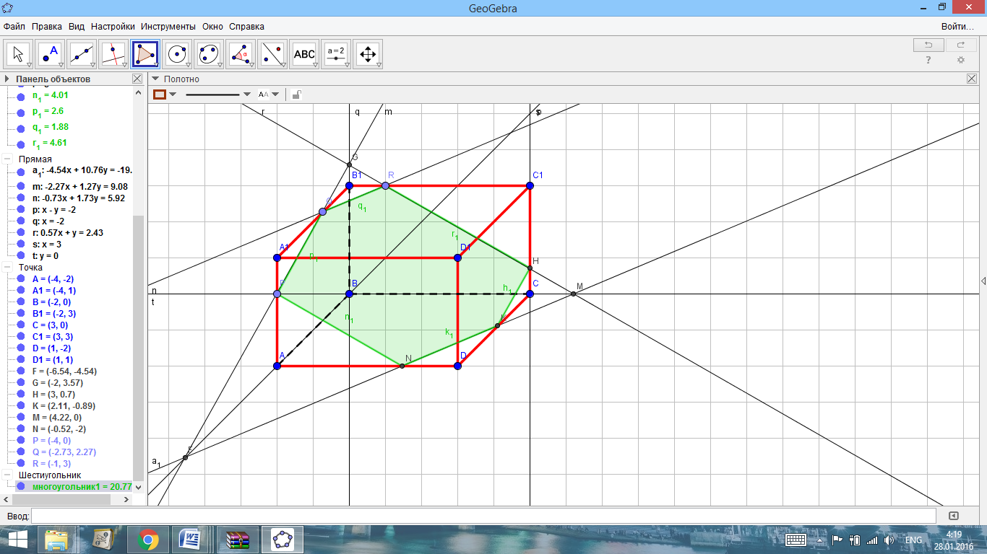
Рис. 17 Построение плоскости сечения
Для наглядности все ненужные линии можно скрыть.
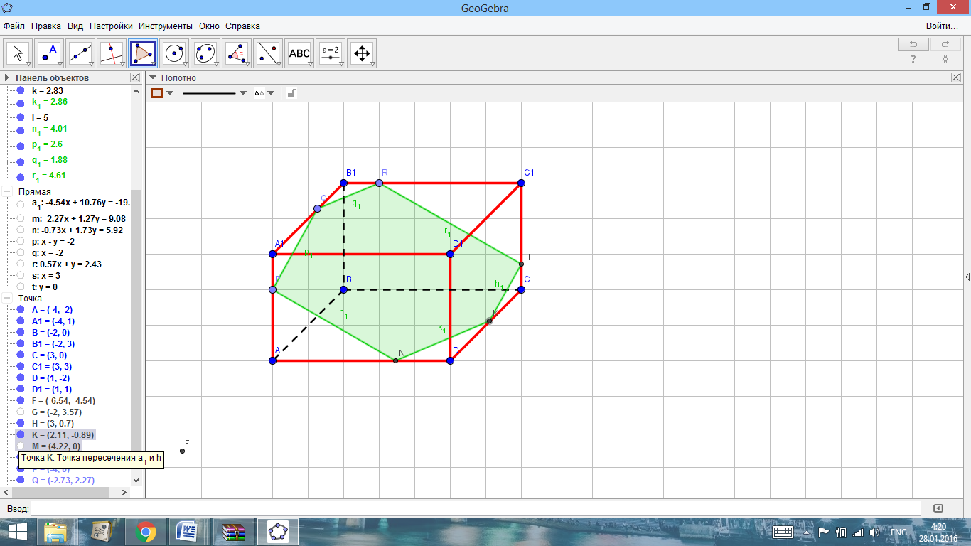
Рис. 18 Окончательный вариант сечения

